COMUNICATO STAMPA

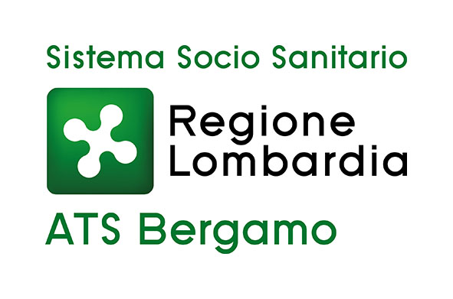

Malattia da meningococco:
offerta vaccinale nel Basso Sebino per over 60,
il calendario aggiornato

Bergamo, 10 febbraio 2020 – Prosegue nel territorio del Basso Sebino l’offerta vaccinale gratuita per la popolazione over 60 anni dei comuni di Villongo, Sarnico, Predore, Credaro, Gandosso, Castelli Calepio, Tavernola, Viadanica, Grumello, Adrara S. Martino, Adrara S. Rocco, Vigolo, Parzanica, Foresto Sparso, Bolgare, Chiuduno, Telgate. In accordo con il sindaco di Villongo, le vaccinazioni che fino a ieri si sono svolte presso gli uffici comunali verranno trasferite nella sede ATS di Trescore.

Il calendario vaccinale, in collaborazione con la ASST Bergamo Est, previsto per la settimana è il seguente:
- Trescore (sede ATS ufficio sanità pubblica via Mazzini 13): martedì 11 febbraio, giovedì 13 febbraio e venerdì 14 febbraio dalle 9 alle 12; mercoledì 12 febbraio dalle 14 alle 16.30;
- Sarnico (via Faccanoni): giovedì 13 febbraio dalle 14 alle 16.30;
- Grumello del Monte (via San Siro 30): mercoledì 12 febbraio dalle 14 alle 16.30; venerdì 14 febbraio dalle 9 alle 12.30.

E’ inoltre sempre possibile vaccinarsi presso il proprio medico di base (orario dell’ambulatorio): si tratta di un’opzione particolarmente valida per questa fascia di età in quanto il medico di famiglia è la persona che meglio conosce il paziente e la sua storia clinica.

CONTATTI STAMPA

Ufficio stampa ATS Bergamo

Laura Melesi: +39 334 6661086 laura.melesi@ats-bg.it

